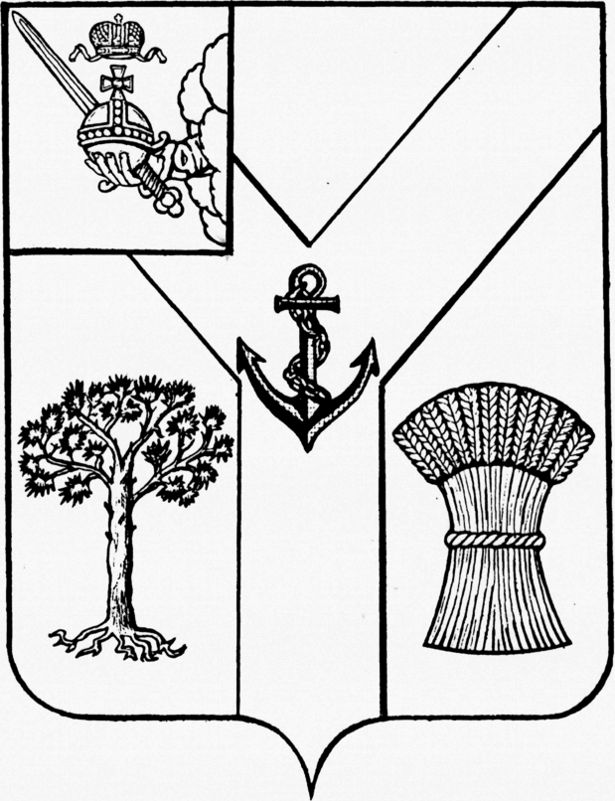

АДМИНИСТРАЦИЯ

МЕЖДУРЕЧЕНСКОГО МУНИЦИПАЛЬНОГО ОКРУГА

ВОЛОГОДСКОЙ ОБЛАСТИ

ПОСТАНОВЛЕНИЕ

От 14.03.2025 № 188
с. Шуйское
О маневренном жилищном фонде

В соответствии с порядком и требованиями, установленными Правилами отнесения жилого помещения к специализированному жилищному фонду, утвержденными Постановлением Правительства Российской Федерации от 26 января 2006 года № 42, Порядком предоставления жилых помещений муниципального специализированного жилищного фонда Междуреченского муниципального округа, утвержденным решением Представительного Собрания округа от 13 октября 2023 года № 117 «О предоставлении жилых помещений муниципального жилищного фонда Междуреченского муниципального округа»,

Администрация округа ПОСТАНОВЛЯЕТ:

1. Включить в специализированный жилищный фонд следующие жилые помещения муниципального жилищного фонда:
- Вологодская область, Междуреченский район, с. Спас – Ямщики, ул. Советская, д.3, кв.3, общей площадью 44,1 кв.м.;
- Вологодская область, Междуреченский район, д. Врагово, ул. Садовая, д.19, кв.2, общей площадью 66,0 кв.м.;
- Вологодская область, Междуреченский район, с. Шейбухта, ул. Шейбухтовская, д.2б, кв.2, общей площадью 44,9 кв.м.
2. Отнести жилые помещения, указанные в пункте 1 настоящего постановления, к маневренному жилому фонду Междуреченского муниципального округа.
3. Признать утратившим силу постановление администрации Междуреченского муниципального района Вологодской области от 18.10.2018 № 456 «О маневренном жилищном фонде», за исключением п.3.
4. Настоящее постановление подлежит размещению на официальном сайте Междуреченского муниципального округа в информационно-коммуникационной сети «Интернет».

Глава округа С.Н. Кузнецов

